LicenseBox

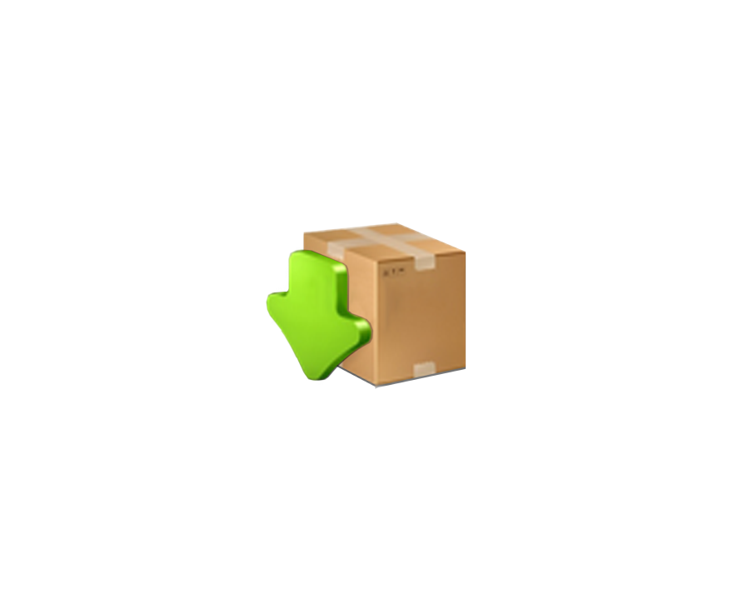

**מדריך למשתמש**

**אנה גוזמן, מיכאל פלצב**

תוכן עניינים

מבוא 3

מטרת המערכת 3

קהל היעד 3

תהליכים עיקריים 3

אופן השימוש במערכת 4

משתמש רגיל 4

התחברות למערכת 4

צפייה ברישיונות הקיימים 5

הגשת בקשה לרישיון חדש 5

משתמשים מתקדמים 5

מנהלן 5

ראש צוות 7

מנהל רישיונות 7

מנהל 9

דוחות 10

דוח "License Purchases Spent by Year" 10

דוח "Licenses Owned By Team" 10

דוח "License Purchases per Program" 11

# מבוא

## מטרת המערכת

מערכת LicenseBox מיועדת לתת מענה לצורך של ארגון לנהל את מאגר רישיונות התוכנה שנמצא ברשותו. כאשר נרכש רשיון חדש עבור תוכנה מסוימת בארגון, הוא נכנס למאגר של רשיונות פנויים. משתמשי המערכת (לרוב מפתחים) יכולים לבקש לקבל רשיון על מנת להשתמש בתוכנה מסוימת. המערכת מנהלת סבב אישורים של אותה בקשה ובסופו מקצה את הרשיון למשתמש המבקש. בסוף השימוש משתמש יכול להחזיר את הרשיון למאגר.

במידה ואין רשיונות פנויים לתוכנה מסוימת, המערכת מאפשרת לבצע רכישה של רשיון חדש תוך ביצוע סבב אישורים נוסף.

## קהל היעד

המסמך מיועד לחמש קבוצות של משתמשי מערכת LicenseBox:

* מנהלנים (Administrators)
* משתמשים רגילים (מפתחים)
* ראשי צוותים
* מנהלי רשיונות
* מנהלים

כל קבוצת משתמשים יכולה לבצע פעולות במערכת לפי ההרשאות הניתנות לאותה הקבוצה אשר הינן קבועות במערכת ולא ניתנות לשינוי.

## תהליכים עיקריים

המסמך מתאר את התהליכים העיקריים שניתן לבצע במערכת לפי החלוקה הבאה:

* משתמש רגיל
  + התחברות למערכת
  + צפייה בפרטי משתמש ורשיונות המשויכים לו
  + הגשת בקשה לרשיון חדש
* משתמשים מתקדמים
  + מנהלן – ניהול משתמשים, צוותים והרשאות
  + מנהל הרשיונות – צפייה בכלל הרשיונות ותוכנות במערכת, הוספת רשיון או תוכנה חדשה, אישור בקשות לרשיונות
  + מנהל - אישור רכישת רישיון חדש
  + ראש צוות – צפייה ברישיונות ואישור בקשות לרישיונות חדשים לאנשי הצוות שלו
* דוחות

# אופן השימוש במערכת

## משתמש רגיל

משתמש רגיל במערכת (קבוצת USER) הינו משתמש פשוט שרשאי לראות את הרשיונות השייכים לו ולבקש רשיון חדש.

### התחברות למערכת

הכניסה למערכת מתבצעת בלינק הבא:

<http://localhost:8080/LicenseBox-web/login.xhtml>

יש להזין שם משתמש וסיסמא תקינים במסך ההתחברות שנפתח

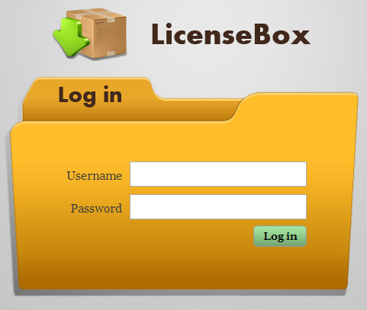

במידה ומוזנים פרטי התחברות שגויים, מתקבלת הודעת שגיאה

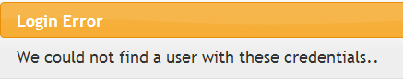

ניתן ללחוץ על כפתור "חזרה" בדפדפן ולחזור על נסיון ההתחברות.

### צפייה ברישיונות הקיימים

לאחר ההתחברות למערכת מתקבל מסך ראשי:

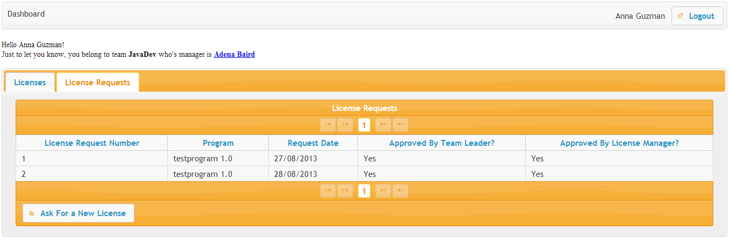

במסך זה ניתן לראות בחוצץ "Licenses" את הרשיונות המשויכים למשתמש, ובחוצץ "License Requests" את כל הבקשות לרשיונות שהמשתמש הגיש ואת הסטטוס שלהם.

### הגשת בקשה לרישיון חדש

בלחיצה על כפתור "Ask for a New License" בחוצץ "License Requests" המשתמש יכול לבקש רשיון חדש ע"י בחירת שם התוכנה שעבורה נדרש הרשיון.

## משתמשים מתקדמים

### מנהלן

במערכת קיים משתמש ברירת מחדל בשם admin שהינו מנהלן של המערכת. המשתמש אחראי על ניהול המערכת בהיבט המשתמשים, צוותים והרשאות.

המנהלן מקבל הרשאה לתפריט הבא:

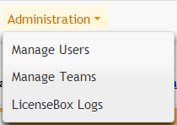

#### ניהול משתמשים

כאשר מנהלן בוחר ב"Manage Users", הוא מקבל טבלה עם כל המשתמשים הקיימים במערכת והפרטים שלהם. למנהלן קיימת אפשרות לבצע enable ו-disable למשתמשים. בדרך כלל מנהלן יבצע disable למשתמש שעזב את החברה או יצא לחופשה ממושכת.

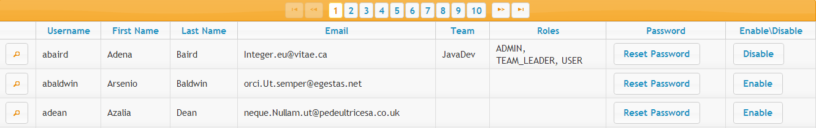

בתחתית הטבלה קיים תפריט נוסף שמאפשר ליצור משתמש חדש ולשייך משתמשים לקבוצות של משתמשים מיוחדים:



אפשר לבחור משתמש ולעדכן את הפרטים שלו בעזרת מסך הבא:

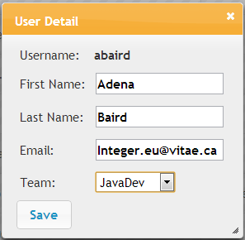

כמו כן למנהלן יש אפשרות לאפס סיסמא למשתמש ע"י לחיצת כפתור "Reset Password". סיסמא חדשה תישלח לכתובת מייל שמוגדרת למשתמש.

#### ניהול צוותים

עם בחירת "Manage Teams" בתפריט המנהלן, מתקבלת טבלה עם רשימת הצוותים הקיימים במערכת:

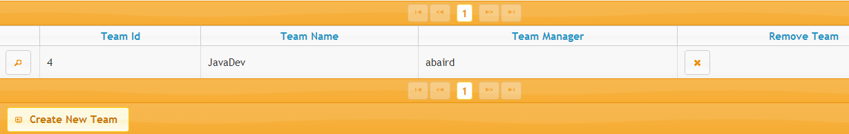

בטבלה זו ניתנת אפשרות ליצור צוות חדש ולבחור ראש צוות, לעדכן פרטי הצוות ולמחוק צוות.

#### לוגים של מערכת

מנהלן יכול לראות קובץ לוג של פעילות במערכת. בקובץ זה נרשמות כל הפעולות שמבוצעות במערכת (כגון הוספת משתמש, התחברות, הגשת בקשה וכ"ו) ומאפשר בקרה על תהליך ניהול הרשיונות בחברה.

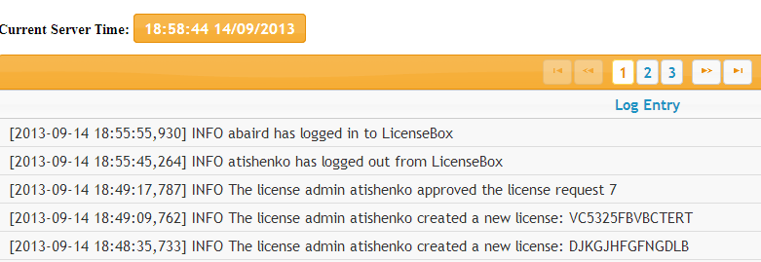

אין למנהלן הרשאה למחוק רשומות בלוג.

### ראש צוות

ראש צוות אחראי לאשר בקשה לרשיון חדש של אנשי הצוות שלו. הוא יכול לבצע זאת מתפריט של ניהול צוות:

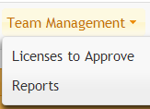

כאשר מגיעה בקשה חדשה ראש צוות מקבל הודעה במייל מכתובת **licenseboxproject@gmail.com.**

בלחיצה על "Licenses to Approve" הוא יכול לפתוח רשימה של בקשות לרשיונות חדשים שטרם אושרו. ליד כל בקשה קיים כפתור "Approve This Request" שמאפשר לאשר את הבקשה.

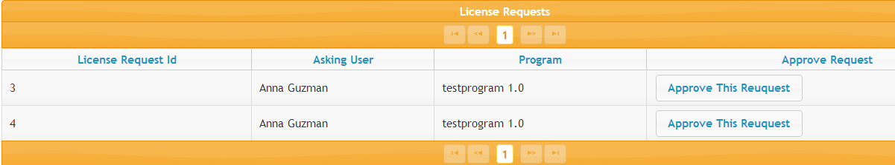

### מנהל רישיונות

מנהל רישיונות אחראי על כל הרשיונות שקיימים במאגר. הוא מוסיף תוכנות ורשיונות למאגר ומאשר הקצאת רשיונות למשתמשים.

להלן התפריט של מנהל הרשיונות במערכת:

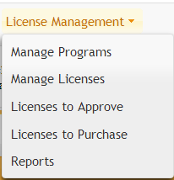

#### ניהול תוכנות

במסך של ניהול תוכנות מנהל רשיונות יכול לראות את רשימת התוכנות הקיימות במאגר, לעדכן את פרטיהן ולהוסיף תוכנה חדשה.

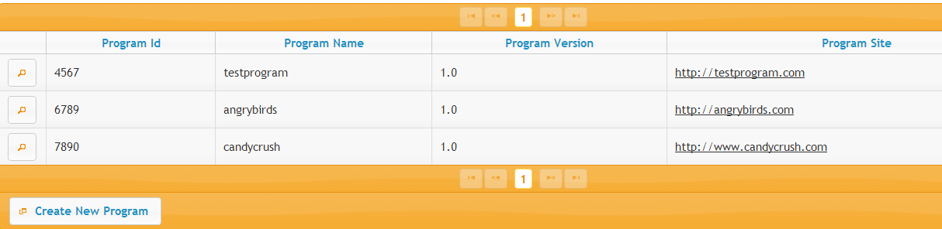

#### ניהול רישיונות

במסך של ניהול רשיונות ניתן לראות את כל הרשיונות שקיימים במאגר. אם רשיון לא משויך לאף משתמש, משמעות היא שהרשיון פנוי. עבור כל רשיון קיימת אפשרות להוסיף קובץ PDF שמסכם את תהליך הרכישה של אותו רשיון.

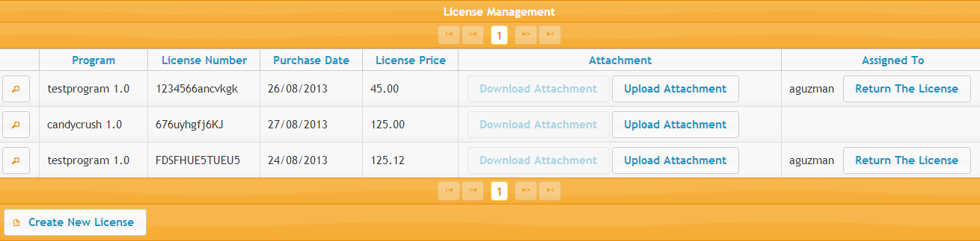

#### אישור בקשות להקצאת רישיון למשתמש

בלחיצה על "Licenses to Approve" מנהל רשיונות מקבל רשימה של בקשות שמחכות לאישורו. הוא גם מקבל התראה במייל כאשר מתווספת בקשה חדשה.

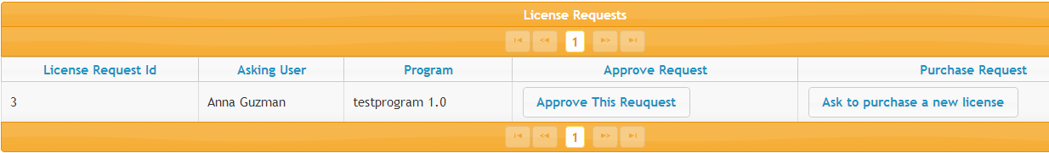

עבור כל בקשה קיימות שתי אפשרויות:

* "Approve the Request" - במידה וקיים רשיון פנוי לתוכנה המבוקשת ניתן לאשר את הבקשה. במידה ומנהל רישיונות ינסה לאשר בקשה להקצאת רשיון למרות שאין רשיון פנוי במאגר, תתקבל הודעת שגיאה:

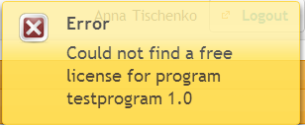

* במידה ולא קיים רישיון פנוי לתוכנה המבוקשת ניתן ליצור בקשה לרכישת רשיון נוסף לאותה תוכנה. הבקשה עוברת לאישור המנהל.

#### רכישת רישיונות

לאחר שמנהל רישיונות יוצר בקשה לרכישת רשיון חדש, הבקשה עוברת למנהל. מנהל הרישיונות יכול לבדוק את הסטטוס של הבקשה בעזרת מסך "Licenses to Purchase":

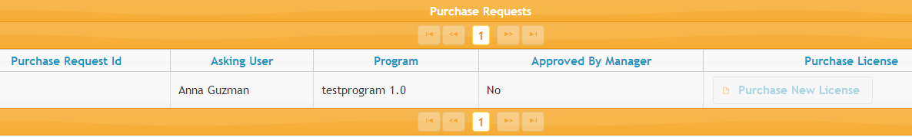

לאחר שמנהל מאשר את הבקשה, מנהל רשיונות יכול להוסיף רשיון חדש למאגר ואז לאשר את הבקשה של משתמש.

### מנהל

מנהל הינו עובד בתפקיד ניהולי בחברה שרשאי לאשר לבצע רכישות של תוכנות ורשיונות חדשים. כאשר מנהל רשיונות יוצר בקשה לרכישת רשיון חדש לתוכנה מסוימת, מנהל מקבל הודעה במייל. במערכת המנהל יכול להיכנס לתפריט שלו, לראות את הבקשות שמחכות לאישורו ולאשר אותן:

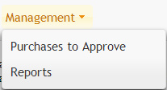

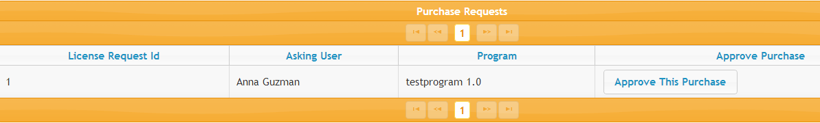

## דוחות

לכל המשתמשים המתקדמים במערכת קיימים מספר דוחות שמאפשרים לצפות בסטטיסטיקות של שימוש ברשיונות.

הדוחות הם:

דוח "License Purchases Spent by Year"

מאפשר לראות את סכום כסף הכולל שהחברה שילמה על רשיונות חדשים ברמה שנתית:

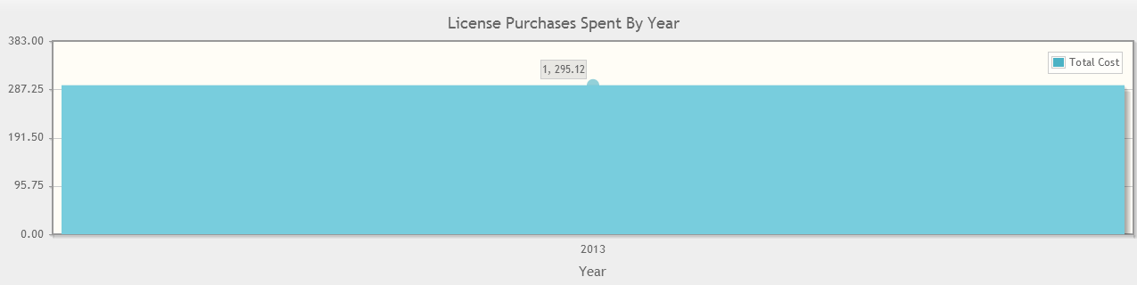

דוח "Licenses Owned By Team"

דוח זה מציג סטטיסטיקה של כמות הרשיונות שמוקצים לכל צוות.

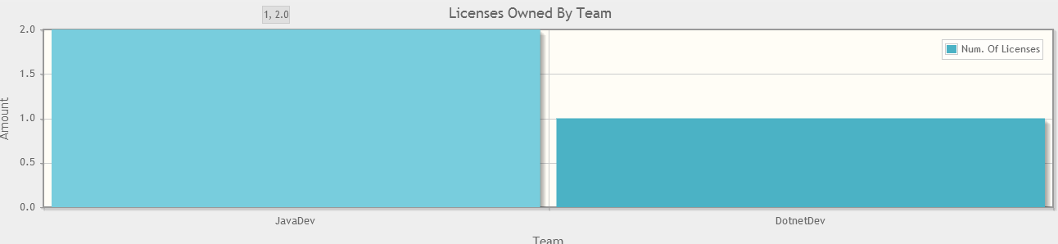

דוח "License Purchases per Program"

דוח זה מציג כמה רשיונות סה"כ קיימים עבור כל תוכנה

